**Конкурс «Грамотейка»**

1.Какое слово состоит из трёх слогов и указывает на семь дней?

_____________________________

2. Напиши соседей буквы – предыдущую и последующую.

а) …, Ж, … б) … , Ь, ….

в) … , М, …. г) …, Х, …

3. Определи количество слогов, звуков, букв:

КОЛОКОЛЬЧИК –__ сл., __ зв., __б.

ЁЛКА –__ сл., __ зв., __б.

4. Расшифруй название сказки:

ЛОБОКОК - ________________

КОРОМОЗ - ________________

КАШУЗОЛ - ________________

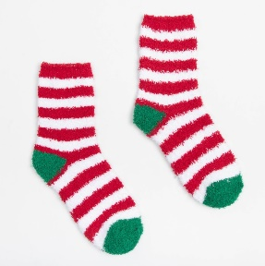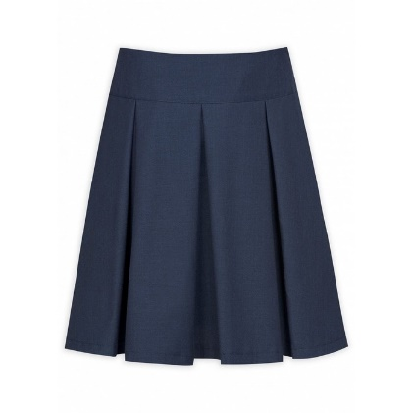5. Соедините стрелочками картинки и белорусские слова:

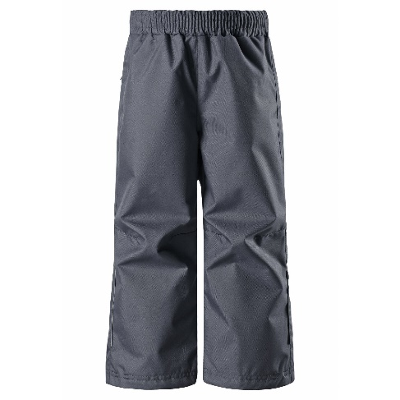

НАГАВІЦЫ

СУКЕНКА

КАШУЛЯ

СПАДНІЦА

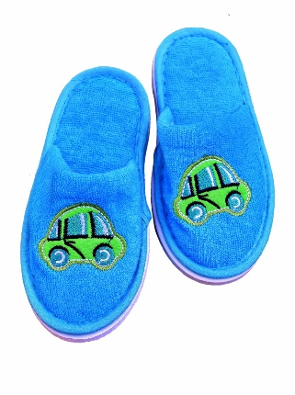ШКАРПЭТКІ

ПАНТОФЛІ

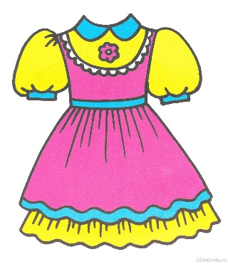ШАЛІК

КАМІЗЭЛЬКА